

《计算机网络系统实践》报告

设计题目：路由器配置实验

学生姓名：余梓俊

学 号：2018211991

专业班级：计算机科学与技术18-3班

2021年3月

一、实验目的
1. 认识路由器的端口、型号
2．掌握路由器的路由配置
3. 理解网络互联的基本原理

二、实验环境与设备
本实验在 PC 机上利用模拟软件 Packet Tracer V6 进行操作。

三、实验内容
1. 路由器接口的配置
2. 静态路由配置
3. 默认路由配置
4. 动态路由配置

本次实验的主要任务是了解路由器的基本设置，和网络之间的连接关系。通过这次的实验很好的掌握了各个网段之间的，各个路由器下的 pc 的连接情况。通过对静态，默认，动态路由配置，使得各个路由器下的 PC 相互通信。

四、实验步骤和结果

1. 路由器接口的配置

（1）创建拓扑结构图。

（2） 配置主机 PC0，PC1，PC2

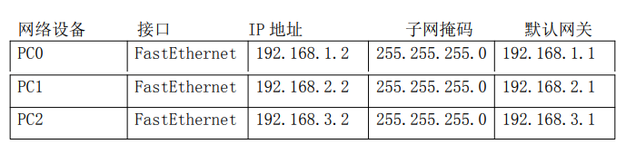

（3）router0 配置结果

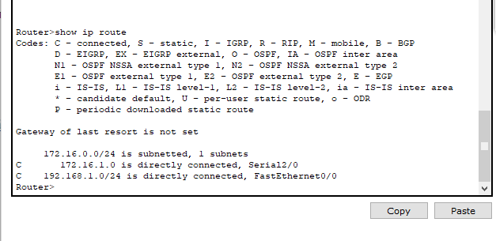
2018211991

（4）router1 配置结果
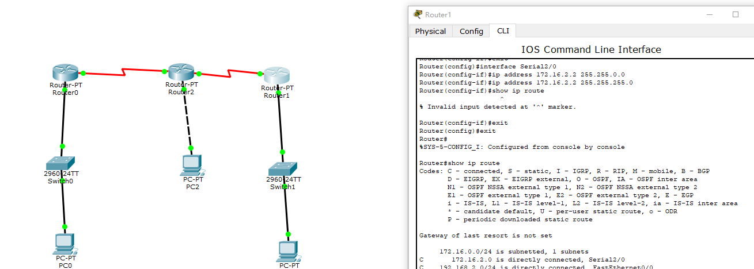
2018211991

（5）router2 配置结果
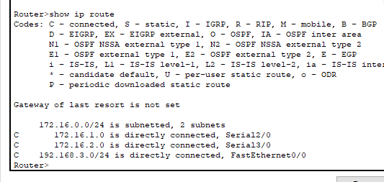
2018211991

（6）测试pc0和pc2连通性
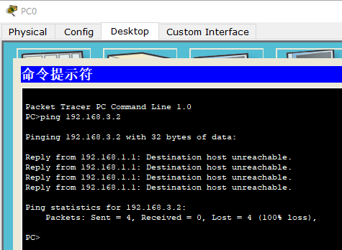
2018211991

（7）测试pc1和pc2连通性
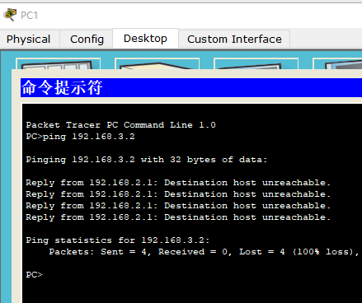
2018211991

可以看到，因为不在同一个网段，在未配置路由的情况下，主机之间无法联通。

2.配置静态路由

（1）router0增加静态路由
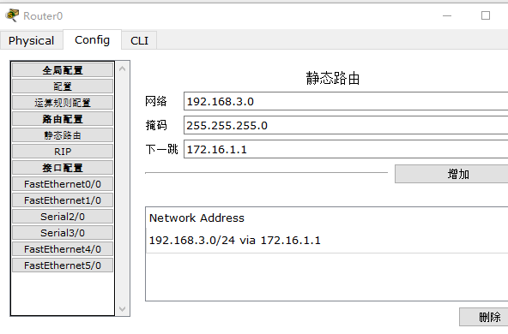
2018211991

router0 路由表：
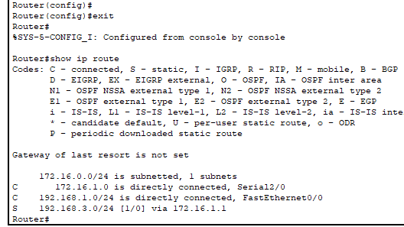
2018211991

（2）router2增加静态路由
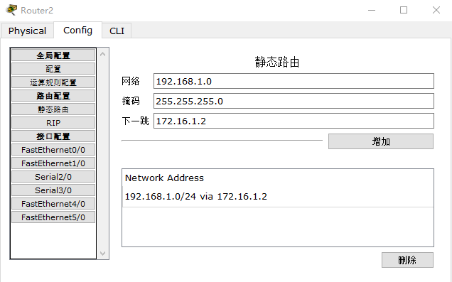
2018211991

router2 路由表：
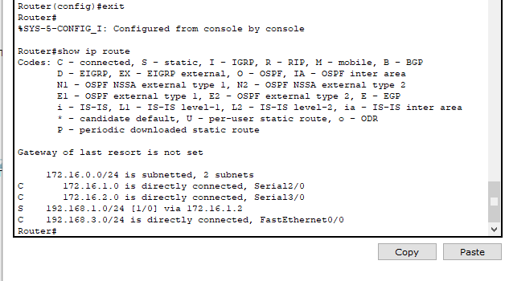
2018211991

（3）测试pc0和pc2连通性
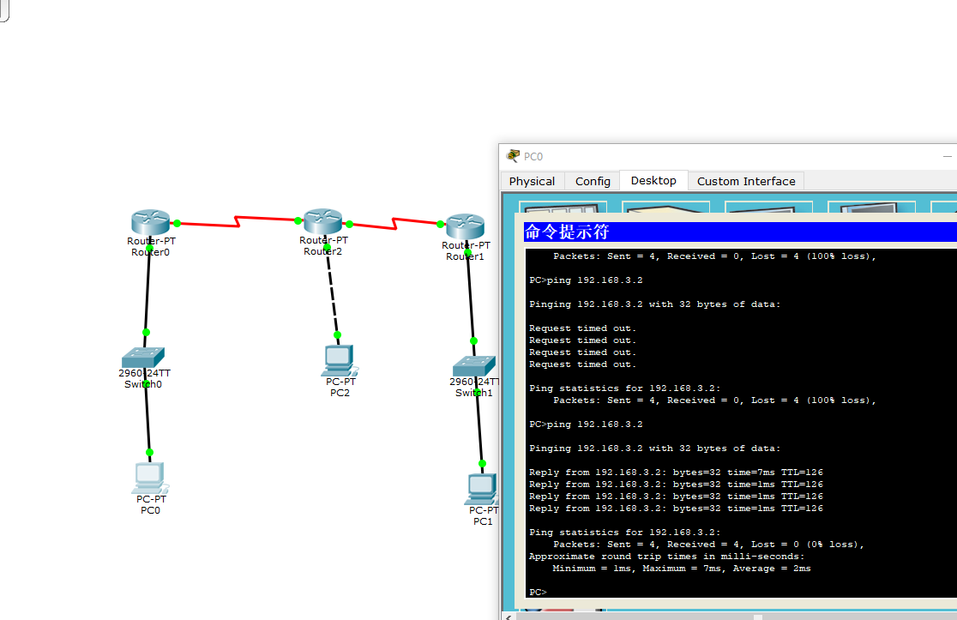
2018211991

发现成功连通，同理继续配置静态路由。

（4）router2增加静态路由

router1：
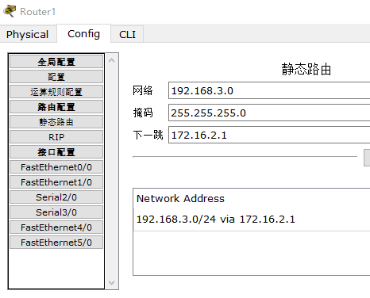
2018211991

router2：
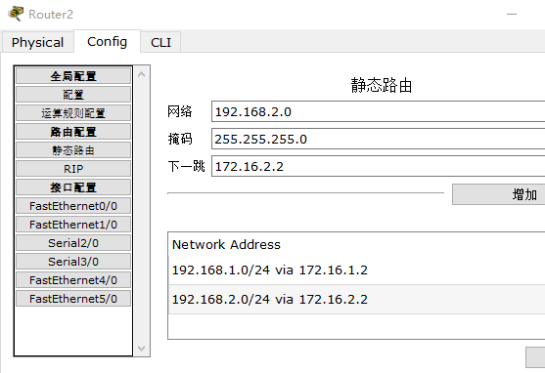
2018211991

（5）测试pc1与pc2的连通性
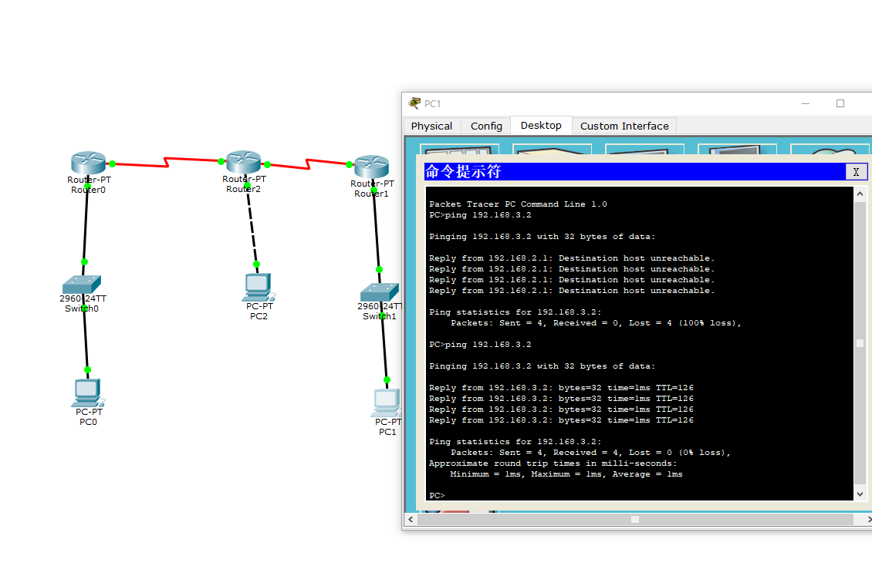
2018211991

（6）测试pc0与pc1的连通性
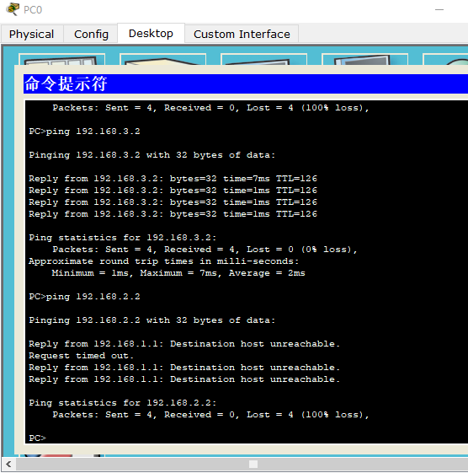
2018211991

pc0与pc1不连通，继续添加静态路由，使其连通。

（7）增加路由后，测试pc0与pc1的连通性

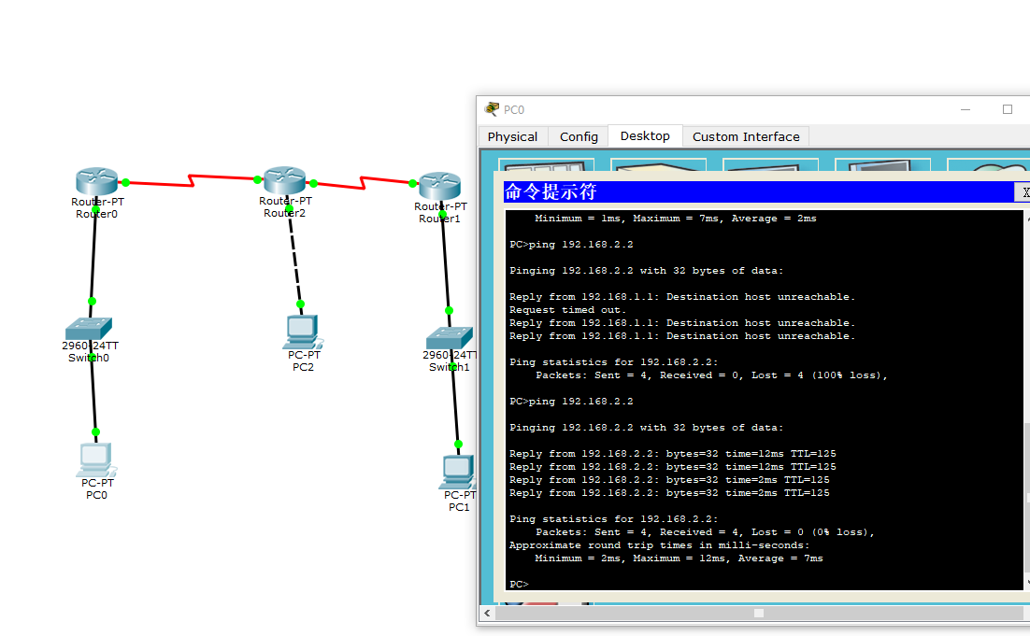
2018211991

3.设置默认路由

PC0 想要访问 PC1 和 PC2 所在网络，需要在 Router0 中添加两条静态路由。这两条静态 路由的下一跳 IP 地址相同，并且 Router0 所在网络只有一条通路连接其它网络。这种情 况下，如果使用默认路由，则 Router0 只需设置一条默认路由就可使 PC0 可访问 PC1 和 PC2，这样 Router0 的路由表将更加简单。

（1）首先删除 Router0 中到达 PC1 和 PC2 所在网络
Router#conf t
Router(config)#no ip route 192.168.2.0 255.255.255.0
Router(config)#no ip route 192.168.3.0 255.255.255.0
Router(config)#exit
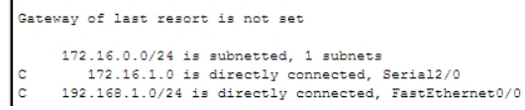
2018211991

（2）在 Router0 中添加一条默认路由
Router#conf t
Router(config)#ip route 0.0.0.0 0.0.0.0 172.16.1.1
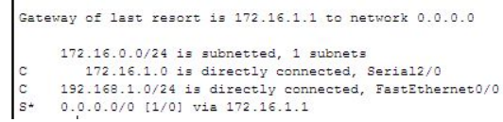
2018211991

（3）再测试 PC0 与 PC1,PC2 的连通性
2018211991
2018211991

3.动态路由协议 RIP 的配置

（1）配置 router0
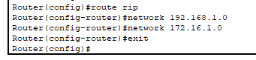
2018211991

（2）配置 router1
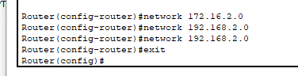
2018211991

（3）配置 router2
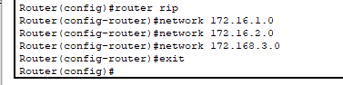
2018211991

（4）router0 1 2 的路由表分别如下

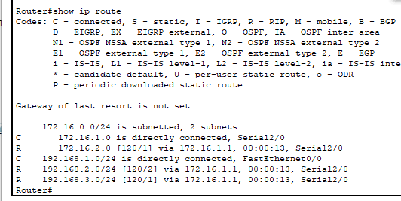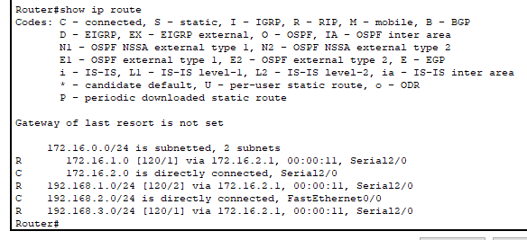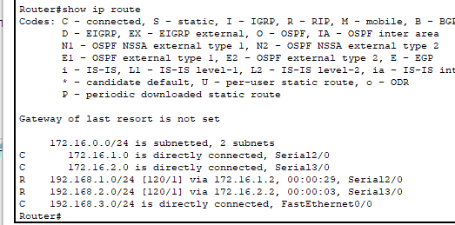
2018211991
2018211991
2018211991

（5）测试 pc0 1 2 之间的连通性

2018211991

结果：三个主机之间均能互相连通（上图为pc1和pc2之间的结果）。

五、实验总结

此次实验使我了解了如何手动配置静态路由和设置动态路由选择协议，加深了我对路由选择、最长前缀匹配等知识的理解。实验中也遇到过一点小问题，例如起初配置完成后无法连通，本以为是配置错误，检查无误后发现只需要多尝试几次就能成功连通。

